### UNIVERSITAS DIPONEGORO

Buku manual – OPERATOR RMG

Versi 1.0

26 JULI 2017

### Presented by Tim Developer

# Buku manual – OPERATOR RMG

## Sekilas

Pada aplikasi LKBH terdapat level **operator rmg** yang dapat melakukan pengelolaan jurnal APBN, import jurnal APBN dan juga dapat melihat serta men-*download­* laporan yang ada pada aplikasi LKBH.

## Login

Untuk masuk ke dalam sistem, Anda perlu membuka halaman sistem terlebih dahulu . Tampilan awal sistem seperti berikut :

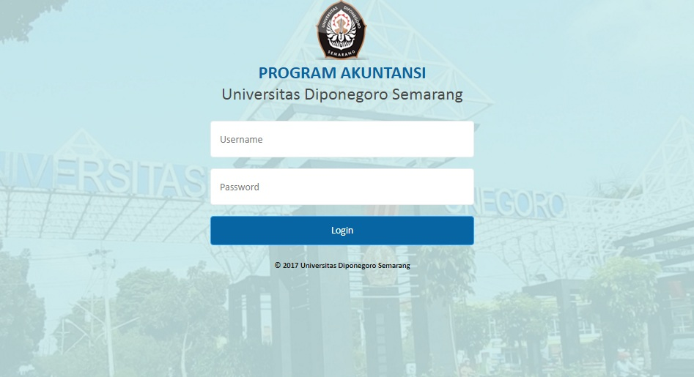

*Tampilan Login*

Untuk login, isikan Nama Akun (Username) pada kolom username dan Kata sandi (password) pada kolom password, lalu klik pada tombol login, jika login sukses, anda akan diteruskan ke halaman utama sistem, jika login gagal, akan tertampil pesan eror pada halaman login tersebut.

*Halaman Utama Monitoring*

## Mengelola Jurnal APBN

Pada bagian Jurnal-APBN terdapat list-list jurnal-APBN yang telah di masukan seperti gambar di bawah ini:

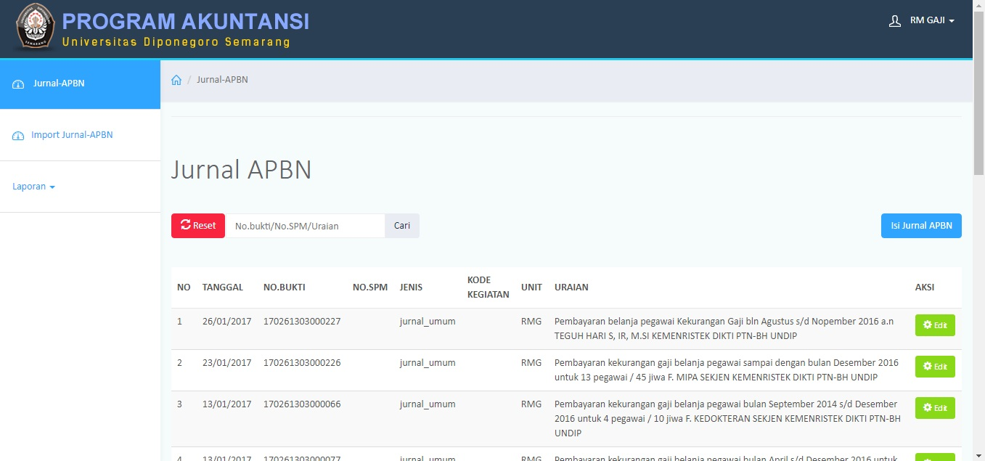

Untuk menambahkan jurnal-APBN baru dapat dilakukan dengan mengklik tombol “Isi Jurnal APBN”, maka akan tampil form untuk penambahan jurnal-APBN seperti gambar di bawah ini:

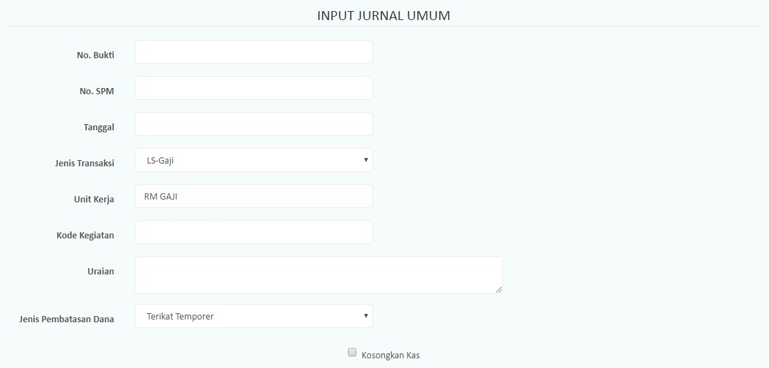

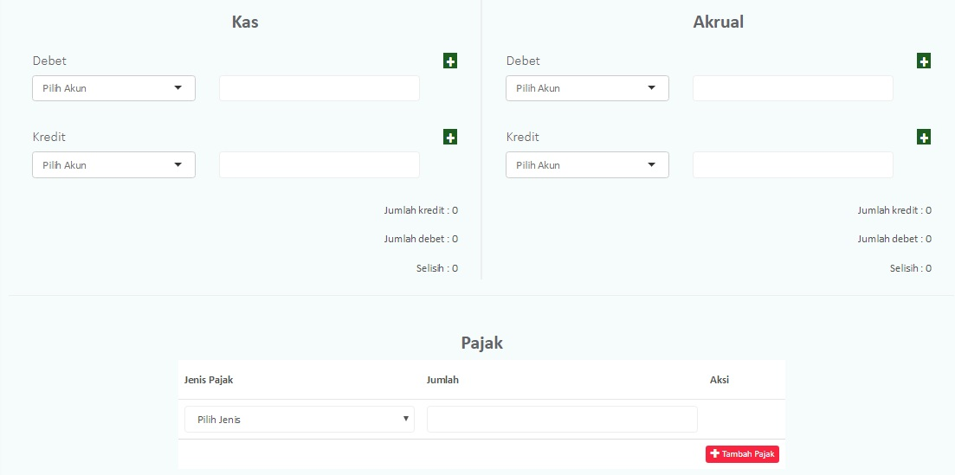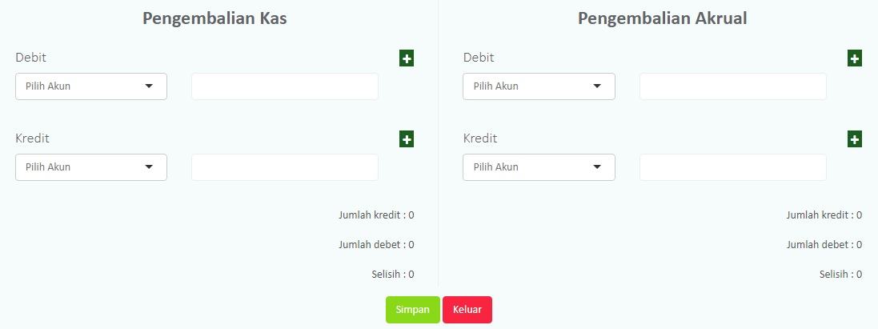

Pada bagian kas, akrual, pajak, pengembalian kas dan pengembalian akrual dapat ditambahkan secara dinamis sesuai dengan jumlah yang dibutuhkan, menambah akun dengan cara mengklik tombol dengan ikon “plus” untuk menghapus akun klik tombol dengan ikon “minus”.

Untuk melakukan perubahan pada jurnal APBN dapat dilakukan dengan mengklik tombol edit pada list di tabel jurnal APBN seperti gambar di bawah ini

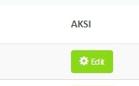

Setelah merubah data-data penerimaan klik tombol simpan.

Untuk menmbahkan data jurnal APBN dapat juga dengan melakukan import file excel, tampilan import file excel seperti di bawah ini:

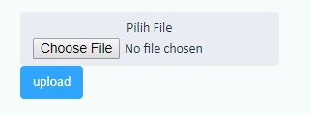

## Melihat Laporan

Kemudian pada menu “Laporan” terdapat 3 jenis laporan seperti gambar di bawah:

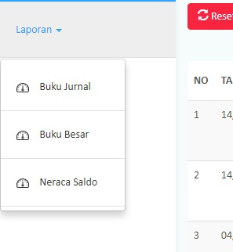

Pada laporan Buku Jurnal terdapat form seperti di bawah:

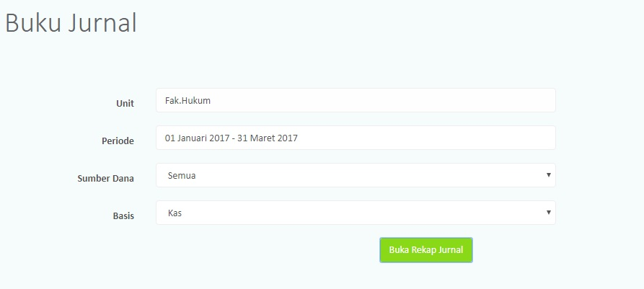

Setelah memilik Periode, Sumber dana dan basis kemudian klik tombol “Buka Rekap Jurnal”. Untuk mendownload format excel pada setiap laporan klik tombol seperti di bawah ini:

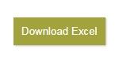

Pada laporan Buku Besar terdapat form seperti di bawah:

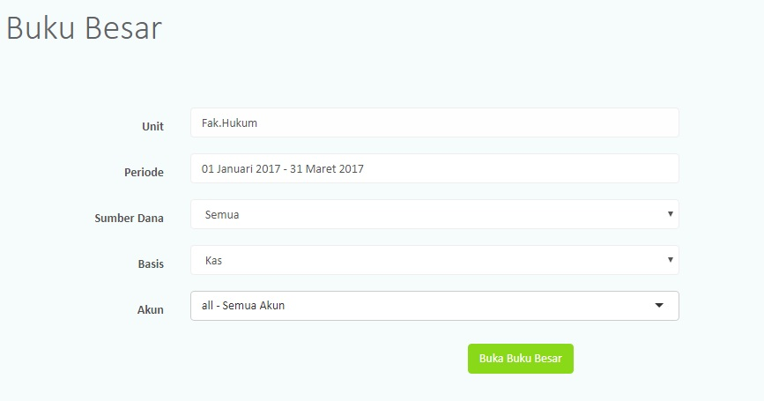

Setelah memilik Periode, Sumber dana, basis dan akun kemudian klik tombol “Buka Rekap Besar”. Pada laporan Neraca Saldo terdapat form seperti di bawah:

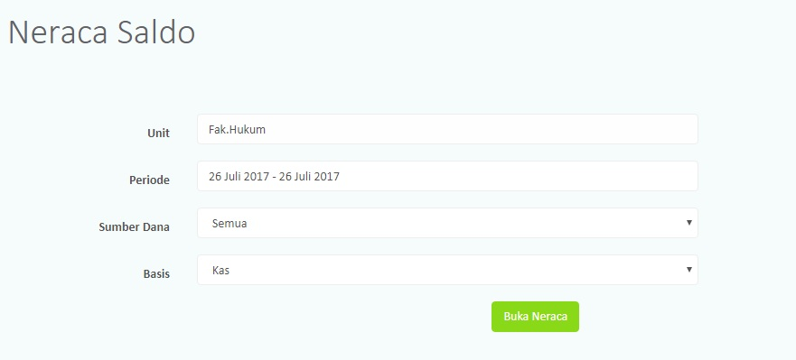

Setelah memilik Periode, Sumber dana, dan basis kemudian klik tombol “Buka Neraca”.

## Mengubah Password

Untuk mengubah password klik dropdown menu pada pojok kanan:

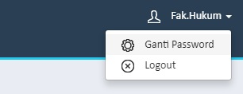

Setelah klik “ganti password” maka akan tampil form seperti di bawah:

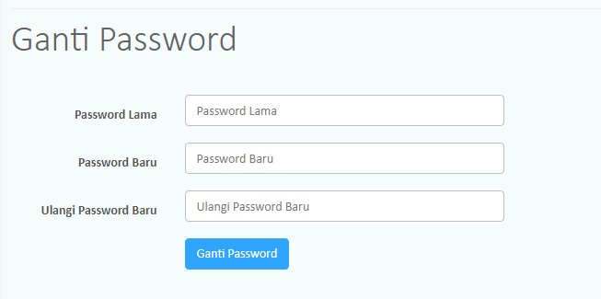

Isi password lama, password baru dan ulangi password baru kemudian klik tombol “Ganti Password”. Klik tombol “Logout” pada menu dropdown pojok kanan atas untuk keluar dari system.